西南科技大学研究生测试题24
一、单项选择题(在每小题的四个备选答案中，选出一个正确答案，并将正确答案的序号填在题干的括号内。每小题3分，共30分)
1.以下四种非破损检测方法中，哪一种是不当的？（ ）
A 用超声波法测钢结构焊缝质量和缺陷。
B 用拔出法测定混凝土强度等级。
C 用超声仪回弹综合法测混凝土强度等级。
D 用回弹法测定砖或砌筑砂浆的强度等级。
2.混凝土结构静载试验预加载时，加载不宜超过该试件开裂荷载的。（ ）
A 90% B 80% C 70% D 60%
3.下列各图中，试验装置安装正确，不会产生误差的是（ ）
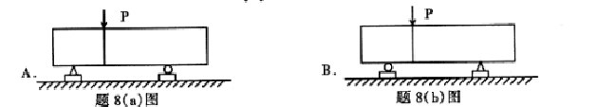
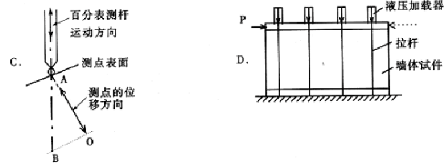
4. 电阻应变片在工作时下列哪种参数不发生变化?( )
A.电阻 B.金属丝长度 C.金属丝截面积 D.金属丝重量
5.结构试验中，目前较多采用的传感器是（ ）
Ａ.机械式传感器 Ｂ.电测式传感器
Ｃ.光学传感器 Ｄ.伺服式传感器
6. 对于结构模型试验的材料，下列那条说法不正确（ ）
A.弹性模量过低的材料，常具有叫显著的非线性。
B.弹性模量过高的材料，将要求增加荷载量以便获得足够的变形来满足测量要求
C希望模型材料在试验时能够产生足够大的变形，使测量仪表有足够的读数
D.材料的徐变大，测量仪表的精度要求可以放宽
7.下列哪一种不属于惠斯登电桥的标准实用电路（ ）
A 半桥电路 B 全桥电路 C 1/3桥电路 D 1/4桥电路
8．弹簧加载法常用于构件的( )
A．持久荷载试验 B．短期荷载试验
C．疲劳荷载试验 D．冲击荷载试验
9.下列叙述错误的是 （ ）
A 单出杆式电液伺服做动器可产生相同的推，拉力
B 单作用式液压千斤顶通常只能对试件施加压力
C 双作用式千斤顶可施加反复荷载
D 长柱结构试验机可对大型构件进行受压、受弯试验
10.以下不属于传感器的主要指标的是（ ）
A.灵敏度 B.阻尼系数 C.安装谐振频率 D.幅值范围
三、是非题(判断下列各小题，正确的在题后括号内打“√”，错的打“╳”。每小题1分，共10分)
1.在满足静载试验目的的前提下，测点宜少不宜多。( )
2.一般情况下，选用仪器的量程可以与被测值的最大值相同。( )
3.预应力混凝土结构的预载值可以超过开裂荷载（ ）
4.当钢精混凝土梁主筋与端部混凝土滑移达0.2 mm时，可认为该结构破坏（ ）
5.超声法不适宜检测混凝土内部钢筋直径、位置和钢筋的锈蚀程度 （ ）
6.电液伺服阀的作用是采集试验数据 （ ）
7.建筑结构试验最重要的环节是结构试验的准备阶段 （ ）
8.在一般的结构试验中，要求测定结果的相对误差不超过0.01% （ ）
9.受压试件的挠度是由布置在受拉边沿的百分表或挠度计进行量测的 （ ）
10. 研究 结构在荷载作用下的弹性、弹塑性直至破坏各阶段全过程的工作性能，应取强度模型进行试验。( )
三、名词解释题(本大题共4小题，每小题4分，共16分)
1.预埋拔出法
2.加载制度
3.几何相似
4.测量仪器的灵敏度：
四、简答题（本大题共5小题，每小题6分，共30分）
1．结构试验时测试方案通常包括哪些内容？
2．超声法检测混凝土缺陷的基本原理是什么？
3．在结构试验中，对铰支座的基本要求是什么？
4．电测传感器主要由哪几部分组成？
5. 对于研究性试验，荷载如何分级?
五.计算题（14分）
1.利用超声法检测某结构混凝土表面裂缝深度，两测点间距为L=800mm，由A点向B点检测时测得的声时为100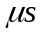。又测得不跨裂缝混凝土测点距离为800mm时的声时为80。求裂缝深度。

西南科技大学研究生测试题24答案
一、单项选择题(每小题3分，共30分)
1.D 2.C 3.A 4.D 5.B 6.D 7.C 8.A 9.A 10.B

二.判断题
1. ╳ 2. ╳ 3. ╳ 4. √ 5. √ 6. ╳ 7. ╳ 8. ╳ 9. √ 10. √

三名词解释
1.预埋拔出法
答：在浇筑混凝土前，于混凝土表层以下一定距离预先埋入一金属锚固件，待混凝土硬化以后，通过拔出仪对锚固件施加拔力，使混凝土沿着一个与轴线成2α角度的圆锥面破袭而被拔出，根据专用的测强曲线，由拔出力推定混凝土的抗压强度，称为预埋拔出法。
2.加载制度
答：试验加载制度指的是试验进行期间荷载的大小和方向与时间的关系，他包括加载速度的快慢、加载时间间隔的长短、分级何在的大小和方向与时间的关系、他包括加载速度的快慢、加载时间间隔的长短、分级荷载的大小和加载卸载的循环次数
3.几何相似
答.结构模型和原型满足几何相似，即要求模型和原型结构之间所有对应部分尺寸成比例
4.测量仪器的灵敏度：
答：被测量的单位物理两所引起仪器输出或显示装置示的大小、即仪器对被测物理量变化的反应能力。

四、简答题（本大题共5小题，每小题6分，共30分）
1．结构试验时测试方案通常包括哪些内容？
答：（1）按整个试验的目的要求，确定试验测试的项目。
（2）按确定的量测项目要求，选择测点位置。
（3）选择测试仪器和数据采集方法。
2．超声法检测混凝土缺陷的基本原理是什么？
答：采用低频超声波检测仪，测量超量脉冲的纵波在结构混凝土中的传播速度，接收波形信号的振幅和频率等声学参数的相对变化，来判定混凝土的缺陷
3.．在结构试验中，对铰支座的基本要求是什么？
答：（1）必须保证结构在支座处能自由水平移动和自由转动。
（2）必须保证结构在支座处力的传递。
（3）如果结构在支承处没有预埋支承钢垫板，则在试验时必须另加垫板。
（4）滚轴的长度，一般取等于试件支承处截面宽度。
（5）滚轴的直径，按照规定选用并应进行强度验算。
4．电测传感器主要由哪几部分组成？
答：（1）感受部分：用于直接感受被测量的变化。
（2）转换部分：用于把感受到的物理量变化转换成电量变化。
（3）传输部分：用于把电量变化的信号传输到放大器或者记录器和显示
器的导线和相应的接插件等。
（4）附属装置。
5.对于研究性试验，荷载如何分级?
答 : ① 达到标准荷载之前，每级加载值不应大于标准值的20编，一般分五级加至标准荷载;②标准荷载之后，每级不宜大于标准荷载的to%;③当加载至计算破坏荷载的90写后，为了求得精确的破坏荷载值，每级应取不大于标准荷载的5%逐级加荷至结构破坏;④对于钢筋混凝土或预应力构件，加载到开裂荷载的90%后，也应改为不大于标准值的5%施加，直至第一条裂缝出现，开裂后再恢复到正常加载程序
五.计算题（15分）
47．解：题中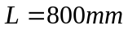
测距为L时跨裂缝量测声时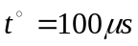
测距为L时跨裂缝量测声时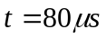
测：裂缝深度为：
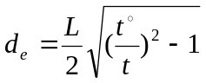
=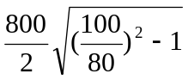
=300（mm）

